Document  élève |  | Document ressource  Périmètres, aires et volumes des formes élémentaires | an | Bac S SI

Identification des volumes élémentaires simples :
Etre capable de citer les noms de formes simples
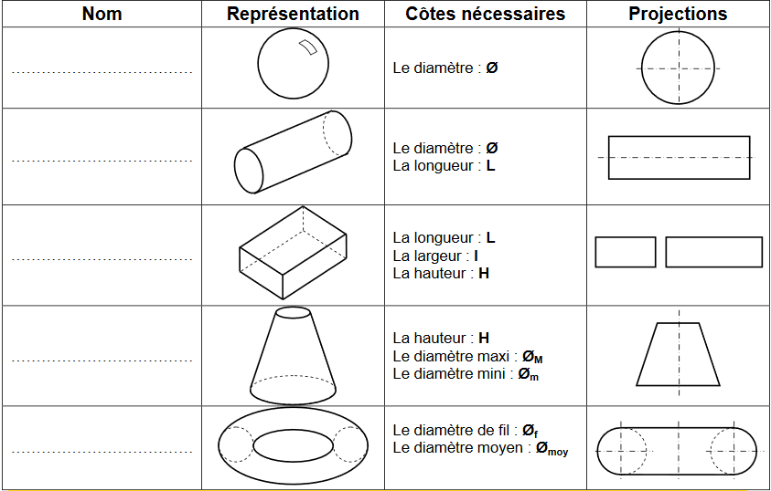

Projection des volumes élémentaires :
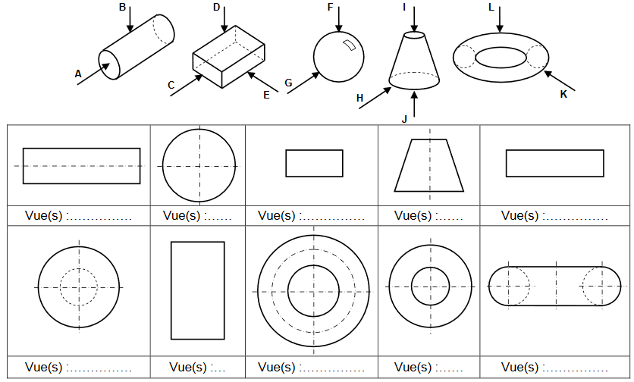
Etre capable de définir les vues de formes simples

Les formules élémentaires
Être capable de calculer les périmètres, aires et volumes de formes simples

 | Carré | Rectangle | Cercle | Sphère
 | a  a | b  a | D | R
Périmètre
Aire

 | Carré | Rectangle | Cercle | Sphère
a | a  a | b  a  c | R  L | R
Volume

